坂町産後ケア事業のご案内
坂町では、産後に体調や育児等に不安のあるお母さんなどが、安心して子育てできるよう、
お母さんの心や身体・乳房のケア、授乳や沐浴など育児相談・育児支援を行っています。

坂町に住所のある産後１年未満のお母さんと赤ちゃんで、産後ケア事業を必要とする方

対象者は？

- 宿泊型：医療機関や助産院に宿泊して、お母さんのケアや子育ての方法について
アドバイスします。
- 訪問型：助産師が自宅に訪問して、お母さんのケアや子育ての方法についてアドバイス
します。
- 母乳ケア：医療機関や助産院に行くか、助産師が自宅に訪問して、乳房管理や授乳支援を
主に行います。

※利用できる施設については裏面を参照ください
どんなケアが受けられるの？

利用内容に応じて自己負担額が変わります。（非課税世帯・生活保護世帯は無料です）

令和6年4月1日～令和7年3月31日の期間については、「広島県妊産婦支援事業緊急補助金」により、裏面の自己負担額の２分の1を助成する制度があります。

※自己負担額については裏面を参照ください

費用は？

事前に申請書を役場保険健康課または、保健センターへ提出してください。
（申請書は役場保険健康課または、保健センターにあります）

手続きは？
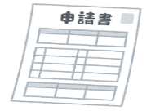

【お問い合わせ・申請先】

坂町役場 保険健康課 坂町保健センター
坂町平成ヶ浜一丁目１番１号 坂町坂西一丁目18番14号
☎820-1504 ☎885-3131

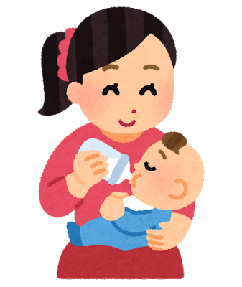
坂町産後ケア事業
- 宿泊型
・利用日数：7日間まで（1泊2日から利用できます）

委託機関 | 住所 | 電話番号 | １日あたりの自己負担額
佐々木産婦人科 | 広島市東区戸坂千足  二丁目9番25号 | 082-229-4008 | ・宿泊型：8,750円
たから助産院 | 広島市安佐南区中須  一丁目44番26-8号 | 082-870-8007 | ・宿泊型：7,750円
夕陽ヶ丘助産院 | 呉市海岸二丁目  14番1号 | 090-6735-9067 | ・宿泊型：7,500円  ※末光産婦人科は末光産婦人科で出産された方に限定
ＪＲ広島病院 | 広島市東区二葉の里  三丁目1番36号 | 082-262-1171
末光産婦人科 | 呉市本町３番4号 | 0823-21-1087
【利用できる機関・価格】

- 訪問型
・利用回数：２回まで
・１回の利用時間：おおむね２時間

【利用できる機関・価格】
委託機関 | 住所 | 電話番号 | 1回あたりの自己負担額
広島県助産師会  （★） | 広島市安佐南区中須  一丁目44番26-8号 | 082-870-8006 | ・訪問型：2,750円  ※別途駐車料金が必要です

- 母乳ケア（通所型・訪問型）
・利用回数：２回まで
・1回の利用時間：おおむね１時間
・各利用機関により、自己負担の価格が異なります。

委託機関 | 住所 | 電話番号 | 1回あたりの自己負担額
佐々木産婦人科 | 広島市東区戸坂千足  二丁目9番25号 | 082-229-4008 | ・母乳ケア（通所型）：1,250円
ＪＲ広島病院 | 広島市東区二葉の里  三丁目1番36号 | 082-262-1171 | ・母乳ケア（通所型）：960円
末光産婦人科 | 呉市本町３番4号 | 0823-21-1087 | ・母乳ケア（通所型）：500円  ※末光産婦人科で出産された方に限定
広島県助産師会  （★） | 広島市安佐南区中須  一丁目44番26-8号 | 082-870-8006 | ・母乳ケア（通所型）：1,500円
・母乳ケア（訪問型）：1,662円
※別途駐車料金が必要です
【利用できる機関・価格】
（★）広島県助産師会に加盟し、産後ケア事業を実施している県内の助産院が対象となります。詳しくは、役場保険健康課、保健センターへお問い合わせください。

R6.4月時点

